**江西省抚州市2020-2021学年八年级上学期期末考试物理试题**

命题人：唐文传 万海际 审题人：刘小毛

**说明**：

1．本卷共有四大题，26个小题，全卷满分100分，考试时间99分钟。

2．本卷为试题卷和答题卡，答案要求写在答题卡上，不得在试题卷上作答，否则不给分。

**一、填空题（共20分，每空1分）**

1．快乐学习，轻松考试。安静的考场声音的强弱约为40__________（填合适单位的符号），本场考试时间90min，合__________s。

2．如图所示是中国古代的计程车“记里鼓车”。当车走一里路程时，车上的木人就敲一下鼓，鼓面由于__________而发声，当车走到十里路程时，车上的木人就敲一下镯（古代的乐器），人们根据鼓和镯发声的__________不同，可以确定车行驶的路程。

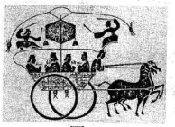

3．诗句“枯藤老树昏鸦”中，以老树为参照物，枯藤是___________的；诗句“小桥流水人家”中，以小桥为参照物___________是运动的。

4．夏天，西瓜切开后，常用保鲜膜覆盖切面，并放入冰箱，这样做的目的是减慢水分___________，从而使西瓜保鲜时间更长。从冰箱里拿出西瓜时，发现保鲜膜上有水珠，水珠是水蒸气________形成的，（均填物态变化名称）

5．疫情期间，抚州市战“疫”英雄李乐通过平面镜检视防护服的穿戴情况。当他站立在平面镜前，距离平面镜0.5m，他与镜中的像之间的距离是___________，当他远离平面镜时，像的大小___________（选填“变大”、“变小”或“不变”）

6．科学就在我们身边，如图所示的是一只白鹭平行于溪水水面飞行的画面。白鹭倒影是由于光的_______形成的；白鹭看到了水中的鳜鱼是由于光的___________形成的。

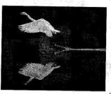

7．为有效预防新冠肺炎病毒的传播，落实“入校前体温检测”制度，抚州市各中小学校配备了如图所示的“测温枪”，该测温枪是利用监测窗口接收人体辐射出的___________线来测量体温的。各中小学校除了用“84”消毒液喷洒预防外，有的地方还用___________线灯来灭菌。

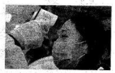

8．如图所示，小傅利用微信扫码支付时，用手机摄像头扫描商家的收款二维码，手机摄像头相当于一个___________镜，摄像头靠近二维码时，所成的像变___________。

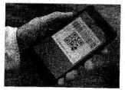

9．小明放假期间随父母去西藏旅游，从西藏回到家时，他发现在西藏喝剩了一半的矿泉水瓶变瘪了，则瓶内气体的质量___________，液体的密度___________（均选填“变大”、“变小”或“不变”）。

10．野战部队携带的压缩饼干与普通饼干相比，好处在于质量相等的情况下，它的体积___________，密度___________。（均选填“较大”或“较小”）

**二、选择题（共26分，把你认为正确的答案序号填涂在答题卷的相应位置上。第11-16小题，每小题只有一个正确答案，每小题3分；第17、18小题为不定项选择，每小题有一个或几个正确答案，每小题4分，全部选择正确得4分，选择正确但不全得1分，不选、多选得0分）**

11．估测是我们生活中常用的一种方法，下列是几个同学做的估测，其中最接近实际的是【 】

A．正常人的体温约为40℃ B．医用外科口罩的质量约为30g

C．中学生正常步行速度约为10m/s D．人的密度约为

12．如图5所示，是一种固体空气清新剂，打开后在空气中放置一段时间后会变少，在这一过程中所发生的物态变化是【 】

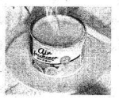

A．熔化 B．汽化 C．升华 D．蒸发

13．2020年我国境内唯一可见的一次日环食于6月21日14时43分至17时24分上演。本次日环食最大的特点是非常接近日全食（如图所示）。这样的日环食也被称之为“金边日食”。能用来解释形成日环食现象的规律是【 】

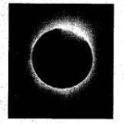

A．光的直线传播 B．光的反射 C．光的折射 D．光的色散

14．现代生活，智能手机给人民带来许多便利，但长时间盯着手机屏幕，容易导致视力下降。下图中关于近视眼成像及其矫正原理，正确的是【 】

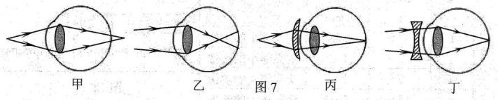

A．甲和丙 B．甲和丁 C．乙和丙 D．乙和丁

15．关于物体的质量，下列分析中正确的是【 】

A．一块铜温度由0℃升高到60℃，铜的质量不变

B．一粒种子被宇航员带入太空后，质量变为零

C．一块铁被压成铁片，形状和质量都改变

D．→块冰熔化成水，状态和质量都改变

16．密度知识与生活联系非常紧密，下列关于密度的一些说法中正确的是【 】

A．固体的密度一定比液体的密度大

B．乒乓球不慎被压瘪但无破损，球内气体密度不变

C．为减轻质量，比赛用自行车采用强度高、密度小的材料制造

D．故事影片中拍摄倒塌的高墙最好用泥土砖块砌成

17．下列有关声现象的说法，正确的是【 】

A．唐老师讲课时声音洪亮说明唐老师声音的音调高

B．“辽宁号”航母上的起飞引导员佩戴有耳罩的头盔，这是从人耳处减弱噪声

C．在城市主要道路两边，安装噪声监测仪，可以减弱噪声

D．利用超声波可以清洗眼镜，说明声可以传递能量

18．一辆汽车在平直的公路上运动，用*s*、*v*和*t*分别表示汽车运动的路程、速度和时间，下图所示四个图像能反映汽车在做匀速直线运动的是【 】

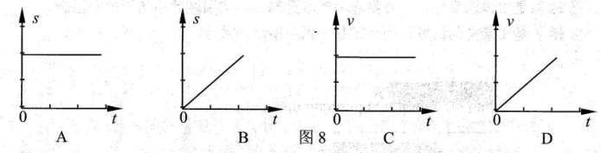

**三、简答与计算题（共26分，第19小题5分，第20小题6分，21小题各7分，第22小题8分）**

19．小明同学到医院打针时，发现护士要先用酒精棉球在皮肤上消毒，皮肤擦拭酒精后会感到凉凉的，这是为什么？

20．2020年10月1日，喜迎双节，小梓乘坐“滴滴快车”去文昌里程中看演出，当经过抚州市区的抚河大桥时，小样手机上显示了这对用他辆“滴滴快车”的相关信息，如图所示。

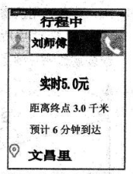

（1）这辆车从抚河大桥按预计时间到达文昌里的平均速度是多少km/h？

（2）若这辆车以此速度沿直线运动需要多少时间经过长600m的抚河大桥？

21．一个空瓶的质量为0.2kg，装满水后总质量是0.65kg，则：

（1）瓶中所装水的体积是多少？（）

（2）若这些水全部凝固成冰，水凝固成冰后的体积是多少（）？

（3）若用此瓶装满某种油，油的质量是0.36kg，那么这种油的密度是多少？

22．建筑工地需要的沙石，为了估测沙石的密度，用一只空桶平平装满一桶沙石，测得桶中沙石的质量为52kg，再用这只桶装满一桶水，测得桶中水的质量为20kg，已知，求：

（1）桶的容积；

（2）沙石的密度；

（3）若用一辆核定载重4000kg的卡车将沙石运送到工地，至少要运多少车？

**四、实验与探究题（共28分，每小题7分）**

23．物理是一门注重实验的自然科学，请同学们根据自己掌握的实验操作技能，解答下列问题：

（1）如图甲所示，用两刻度尺测同一木块的长度，两刻度尺的分度值是_______cm，A、B两种测量方法中，_________的测量方法是错误的，该木块的长度为________cm。

（2）图乙是自制的温度计，它的工作原理是利用________________的性质而制成的，它的测温效果与小玻璃瓶的容积和玻璃管的_________有关。图丙是气体温度计，当外界环境气温升高时，该温度计中的管内液面会__________。图10丁是实验室用温度计的一部分，图中所示读数为_________。

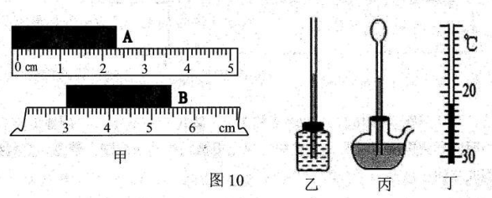

24．（一）在“测量物体运动的平均速度”实验中。

（1）如图甲所示，让小球沿斜面从顶端A处由静止开始滚下，B为斜面的中点。实验数据如表，则小球经BC段的平均速度_________m/s。

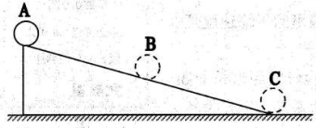

图甲

|  |  |  |
| --- | --- | --- |
| 路程 | 时间 | 平均速度 |
|  |  |  |
|  |  | ________ |
|  |  |  |

（2）选择坡度较小的斜面，主要目的是为了便于测量根据表格中数据可以推断，小球在前1s内的平均速度__________（选填“大于”、“小于”或“等于”）小球在后1s内的平均速度。

（二）两个实验小组共同探究物质A和物质B熔化时温度的变化规律。

（1）实验所用装置如图乙所示，在安装上有一处明显的错误，其错误之处是：__________；

（2）实验装置采用水浴法加热的好处是：__________________________________________。

（3）在实验过程中，他们每隔1min记录一下物质A和物质B的温度，并把数据记录在下表里。根据表中数据可以判断_____________（选填“物质A”或“物质B”）是晶体，它在4min-7min这段时间内处于__________（选填“固态”、“固液共存态”或“液态”）。

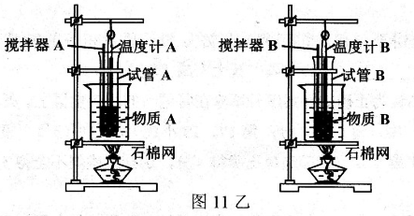

|  |  |  |  |  |  |  |  |  |  |  |  |  |  |
| --- | --- | --- | --- | --- | --- | --- | --- | --- | --- | --- | --- | --- | --- |
| 时间/min | 0 | 1 | 2 | 3 | 4 | 5 | 6 | 7 | 8 | 9 | 10 | 11 | 12 |
| 物质A的温度/℃ | 40 | 43 | 46 | 48 | 48 | 48 | 48 | 48 | 48 | 48 | 49 | 51 | 54 |
| 物质B的温度/℃ | 60 | 61 | 62 | 63 | 64 | 66 | 67 | 69 | 71 | 74 | 77 | 81 | 85 |

25．小文同学在“探究凸透镜成像规律”的实验中，选用了焦距未知的凸透镜：

（1）将平行于主光轴的光线经凸透镜会聚在光屏上一点，如图所示，该凸透镜的焦距是_______；

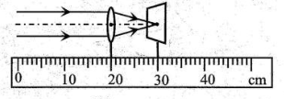

（2）小文同学将凸透镜安装在光具座上，用蜡烛作光源，调节烛焰、凸透镜和光屏，使它们的中心大致在___________；

（3）不断改变蜡烛与凸透镜间的距离，并移动光屏进行实验，所获得的数据如下表：

|  |  |  |  |
| --- | --- | --- | --- |
| 实验序号 | 物距 | 像距 | 像的性质 |
| 1 | 30.0 | 15.0 | 倒立缩小的实像 |
| 2 | 25.0 | 17.0 | 倒立缩小的实像 |
| 3 | 20.0 | 20.0 | 倒立等大的实像 |
| 4 | 15.0 | 30.0 | 倒立放大的实像 |
| 5 | 13.0 | 43.0 | 倒立放大的实像 |

分析数据可以发现

①物体成倒立缩小实像的条件是______________；

②在成实像的情况下，物距变小，像距逐渐，像的大小逐渐（选填“变小”、“变大”或“不变”）

（4）当时，小文发现无论怎样移动光屏都不能在光屏上得到蜡烛的像，小文撒去光屏，无意中从蜡烛一侧向透镜方向看去，观察到一个正立、缩小的蜡烛像，此像为__________（选填“实”域“虚”）像，

（5）当烛焰随着燃烧而变短，为了使像仍成在光屏的中央，可以采取的方法是：____________________________________________________________。

26．疫情期间，小际使用一种医用免洗洗手液对手部进行消毒。打开瓶盖，发现该液体流动性较差，同时闻到了浓浓的酒精味。查看瓶身上的说明后，确定这种洗手液主要成分为75%的酒精。于是，小际所在的兴趣小组对这种洗手液的密度进行了测量。

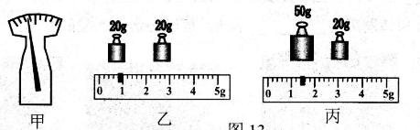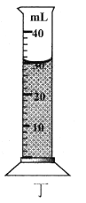

【设计实验】

（1）实验前，将托盘天平放在水平工作台上，游码移到标尺的零刻度线处，指针静止在如图甲所示位置，此时应将右端的平衡螺母向_______（选填“左”或“右”）调节，使天平平衡；

（2）将一个空烧杯放入天平的左盘中，天平重新平衡时，右盘所加砝码及游码位置如图乙所示；

（3）将盛有适量洗手液的烧杯放在天平的左盘，天平重新平衡时，右盘所加砝码及游码位置如图丙所示；

（4）将烧杯中的洗手液全部倒入量筒；经过一段时间后，观察到量筒内洗手液的体积如图丁所示。

【实验数据处理】

在下表中填入实验数据及计算结果

|  |  |  |  |  |
| --- | --- | --- | --- | --- |
|  |  |  |  |  |
|  |  |  |  |  |

【实验评估】

小际用这种方法测得洗手液的密度与真实值的差异较大，原因可能是：____________________________________________________________。

**抚州市2020～2021学年度上学期学生学业发展水平测试**

**八年级物理试题卷参考答案及评分标准**

**一、填空题（共20分，每空1分）**

1、dB；5400 2、振动；音色 3、静止；流水

4、汽化；液化 5、1m；不变 6、反射；折射

7、红外；紫外 8、 凸透；大 9、不变；不变

10、较小；较大

**二、选择题（共26分，第11～16小题，每小题只有一个正确答案，每小题3分；第17、18小题为不定项选择题，全部选择正确得4分，选择正确但不全得1分，不选、多选或错选得0分）**

11、D 12、C 13、A 14、D 15、A 16、C 17、BD 18、BC

三、简答与计算题（共26分，第19小题5分，第20小题6分，第21小题7分，第22小题8分）

19、答：用酒精棉球擦皮肤，皮肤表面的酒精很快消失，由液态变成了气态，这个变化属于汽化（或蒸发），汽化（或蒸发）要吸热，有制冷作用，因此病人会感到擦酒精的地方比较凉。

20、解：（1）………………1分

………2分

（2）……………………………………………………3分

21、解：（1）………………………………………1分

………………………2分

（2）……………2分

（3）…………2分

22、解：（1）…………………………………1分

桶装满水

…………………………………………………1分

（2） …………1分

…………………………………1分

（3）……………………2分

（车）…………2分

（用体积计算，答案正确，也给分）

**四、实验与探究题学科网(www.zxxk.com)--教育资源门户，提供试卷、教案、课件、论文、素材及各类教学资源下载，还有大量而丰富的教学相关资讯！（共28分，每小题各7分）**

23、（每空1分）

（1）0.1；A；2.46（也给分）；

（2）液体的热胀冷缩；内径大小（或内径粗细）；降低；-22℃

24、（每空1分）

（一）（1）1.2；（2）时间；小于；

（二）（1）试管B碰到了烧杯底；

（2）物质受热均匀；

（3）物质A；固液共存态

25、（每空1分）

（1）10.0cm（10cm也给分）；

（2）同一高度；

（3）①（或“物体到凸透镜的距离大于二倍焦距”、“物距大于二倍焦距”）②变大；变大

（4）虚；

（5）将蜡烛适当提高(或将光屏适当向上移动或将凸透镜适当向下移动)

26、（每空1分）

（1）右；

（2）40.8；71.4；30.6；30；1.02；

洗手液流动性较差，在测量体积时有一部分洗手液还沾在烧杯壁和量筒壁上使得洗手液的体积偏小（写到“烧杯壁”或“量筒壁”中的一个也给分）